110年紡織業節能技術提升研討會 邀請函
一、說明
國際能源署估計，在2025年前全球須年均投入5,840億美元來落實所有可能的節能措施，顯見節約能源龐大的商機。因此掌握先進的創能及節能技術，不只能幫助企業主降低公司經營的能源成本，甚至可帶來豐厚的收入，本活動特委託棉布印染整理公會及絲綢印染整理公會規劃相關節能技術與管理等議題，邀請專家解說與經驗交流，以期落實於業界，進而加強節約能源的成效，敬邀紡織業者踴躍參加，共襄盛舉。
主辦單位：經濟部 能源局
協辦單位：財團法人 工業技術研究院 綠能與環境研究所
承辦單位：台灣區棉布印染整理工業同業公會、台灣區絲綢印染整理工業同業公會
二、日期時間：民國110 年 9 月 10 日(星期五) 13：00~17：00
地 點：台北市愛國東路22號 紡拓大樓 17樓 第一會議室
參加人數：名額40位，額滿為止。(免費，請事先報名)
報名方式：請於民國110年 9 月 8 日 17:00前，完成報名。
連 絡 人：棉布印染公會簡小姐或羅小姐 電話:(02)2321-1095；傳真:(02)2322-3522
郵件: tpdfia@textiles.org.tw
絲綢印染公會李小姐或吳小姐 電話:(02)2397-3201；傳真:(02)2397-3174
郵件: pdf@textiles.org.tw
研 討 會 議 程 表
時 間 | 講 題 | 主 講 人
13:00 - 13:30 | 報 到
13:30 - 13:40 | 致 詞 | 棉布印染公會/絲綢印染公會
13:40 - 14:00 | 紡織業節約能源及使用能源效率規定說明 | 工業技術研究院 蔡岳峰 管理師
14:00 - 14:40 | 泵浦節能及效率管理 | 澤霖工程企業有限公司 陳品文 總經理
14:40 - 15:00 | 中 場 休 息
15:00 - 15:35 | 能源管理系統案例分享 | 三惟資訊有限公司 鄭健偉 經理
15:35 - 16:15 | Danitech節能省水新一代染缸介紹 | 佳綸企業有限公司 沈明宏 經理
16:15 - 16:45 | 馬達動力設備補助與節能技術 | 工業技術研究院 沈宗福 工程師
16:45 - 17:00 | Q&A
備註：1.主辦單位保有隨時修改及終止本活動之權利。
2.如因全國防疫提升「四級警戒」時，依防疫規定將暫停舉辦本次研討會。
110年紡織業節能技術提升研討會 報名表
1. 時間：民國110年9月10日（星期二） 下午13：00 ~ 17：00
2. 地點：台北市愛國東路22號 紡拓大樓 17樓 第一會議室
3. 主辦單位：經濟部能源局
4. 請於9月8日(三) pm17:00前將報名表 傳真至承辦單位
(1) 台灣區棉布印染整理工業同業公會 FAX(02)2322-3522，簡小姐或羅小姐。
(2) 台灣區絲綢印染整理工業同業公會 FAX(02)2397-3174，李小姐或吳小姐。
* 報名後請於研討會當天直接前往會場，不另行通知。
報名表(每人請填寫一張)
報名截止日日期：民國110年9月8日，請盡速報名歐!!
E-mail: pdf@textiles.org.tw、tpdfia@textiles.org.tw
公司 |  | 職稱 |  | 姓名
地址
電話 |  | 手機
E-mail
報名類別 | 1.□ 紡紗業  2.□ 印染整理業  3.□ 織布業  4.□ 不織布業  5.□ 紡織相關產業  6.□ 設備商或其他產業
(表格不足請自行列印)
備註：
本會辦理「110年紡織業節能技術提升研討會」必須取得您的個人資料，依個人資料保護法規定，本會於運作期間內將依法蒐集、處理及利用您所提供之直接或間接識別個人資料(應用區域為全球)，該資料於本表單處理結束後轉入本會資料庫妥善維護。如您詳閱並同意上述內容後，仍願意報名，則視同您同意本會蒐集、處理及利用您的個人資料。

注意事項：1.為因應新冠肺炎疫情防疫措施，參加人員採實名制登記入場，如當日因全國防疫提升「四級警戒」時，依防疫規定將暫停舉辦本次研討會。
2.參加人員入場請自備口罩並接受額溫測量，現場不提供口罩，有發燒、咳嗽症狀者
請勿入場。

交通資訊
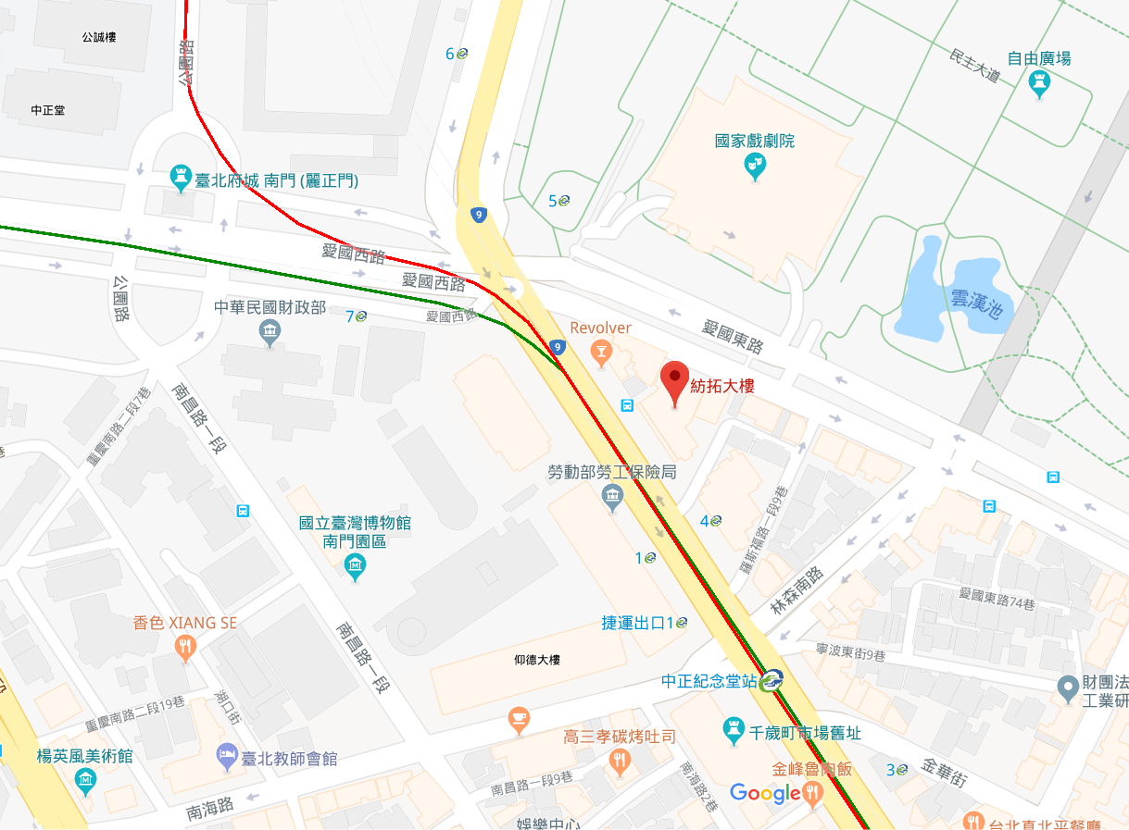

搭捷運：
捷運站名 | 出口
淡水信義線－中正紀念堂站 | 5號出口
松山新店線－中正紀念堂站 | 5號出口

自行開車，停車處：中正紀念堂。(停車費自理)

